消费管理网站需求分析

2013年 2 月 1 日

1. 项目概述 3
2. 网站业务介绍 3
3. 业务及信息化现状分析 4
业务现状 4
4. 用户分析 4
5. 业务流程分析 6
5.1. 总体流程 6
5.1.1. 找好医生业务流程 7
5.1.2. 医药价格业务流程 11
5.1.3. 医患沟通业务流程 16
5.1.4. 疾病百科业务流程 24
5.1.5. 医药地图业务流程 28
5.1.6. 在线咨询业务流程 29
5.1.7. 远程网站同城子站业务流程 34
5.2. 其他流程 35
5.2.1. 机构处理流程 35
5.2.2. 圈子的处理流程 36
5.2.3. 用户分类 39
5.2.4. 用户注册 39
5.2.5. 用户登录 42
5.2.6. 用户个人平台定制 42
5.2.7. 与使用者签订委托转付合同 48
5.2.8. 信息发送 50
5.2.9. 相关信息 50
5.2.10. 信息浏览 50
5.2.11. 医药价格对比 50
6. 系统功能需求分析 51
6.1. 系统总体功能需求 51
6.1.1. 信息抓取采集管理 51
6.1.2. 数据内容管理 52
6.1.3. 系统管理 52
6.1.4. 模版管理 53
6.1.5. 用户管理 53
6.1.6. 机构管理 53
6.1.7. 广告管理 53
6.1.8. 地图管理 55
6.1.9. 检索管理 56
7. 系统信息量分析 56
8. 系统安全性需求 57
9. 系统性能需求 58
10. 系统接口需求 59
11. 可扩展性需求 60
12. 兼容性需求 60

项目概述
随着当代社会的迅速发展以及消费的多元化，当代消费者的消费观念以及消费模式也呈现出越来越多元化得趋势，而投资理财作为一个精致生活的代名词也越来越受到关注"一百万不多, 一千元不少",无论是大学生，还是已经渗入社会的消费者都会觉得你手中的钱会不知不觉的消失，但你却发现换来的价值微乎其微，特别对于当代大学生以及刚步入社会的消费者，这种现象很普遍。很多人不是在为理财钱包里的钱无声息的减少却没干什么实事时而烦恼就是在为不能回忆出是哪位朋友借了钱还未还而困惑；甚至有些习惯于记账的人觉得天天拿着账本记账很麻烦总之都是为理财而愁，那么针对这类人，手机理财软件是否适合他们呢？手机理财软件对他们的需求如何呢?下面让我们看看手机理财软件的需求怎样吧！

本系统应用于支持HTML5的智能手机端应用表现及前台相关的管理。

远程网站业务介绍
为医生、患者及所有使用网站的浏览者，提供一个全面的平台，将各种角色有效的搭配起来，使之在网络上找到相应的服务，为医患提供一个互相交流的平台，为医疗机构提供一个展示自己的舞台，让医生能更好的服务于社会，让患者在这里得到满意的回答，交流互动是好医生网站的主题。同时远程网站是好医生网站不可分割的一部分，同好医生网站的数据交换及共享系统需要同时考虑。

业务及信息化现状分析

业务现状
因为要同时考虑好医生网站和远程网站的融合问题，因此涉及好医生网站的一些修改。截止到目前，好医生网站目前共有10个栏目，基本每个栏目都有注册和登录，目前需要同远程网站一起整合，为一处登录，全网通畅。
远程与好医生有些内容重叠，如医生数据库、医学资讯等，需要有效的整合，并高效利用。
目前网站资料收集多采用人工形式，进行整理录入。
针对这些情况，公司已采取了多种措施。但是在信息采集、信息管理、信息处理等业务环节仍不能适应当前的发展，对我们当前传统的业务工作模式和业务流程提出了严峻的考验，同时增加了工作人员的工作量，而且也会影响正常业务的办理效率。

用户分析
按照远程网站系统使用人员的类型，本系统包括以下五种用户角色。系统建设完成后，根据用户角色设置不同的访问权限。
1、内部工作人员
负责进行网站的管理及维护，如信息录入、信息处理等。
2、普通页面浏览者
可以称之为过客，不需要进行登录及注册，但使用网站的功能受限，如不能进行评论、不能互相交流、不能进行问题询问等。
3、医生使用者
使用者作为医生的时候，可以享受各种功能，如：可以在线回答问题，同时按积分的情况开通不同的权限，如：开通个人网络诊室等。既是医生又是患者的情况下按照医生的模式处理。
4、患者使用者
可以在线询问问题，并在积分达到一定数量时开辟自己的圈子。
5、机构使用者
可以上传自己机构的信息，同时系统赋予自动建立网站的功能，并在地图上现实其坐标或广告。
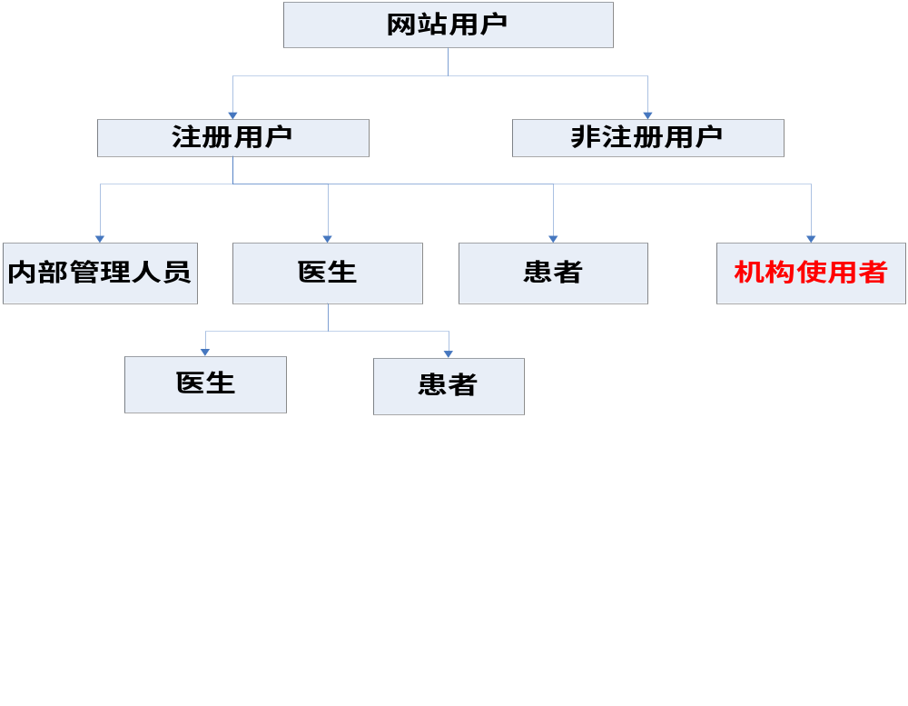用 户 分 类 图

业务流程分析

总体流程
远程网站主要包括六个子系统：找好医生、医药价格、医患沟通、疾病百科、医药地图、在线咨询，同时远程网站按地域划分为数个同城子网站。
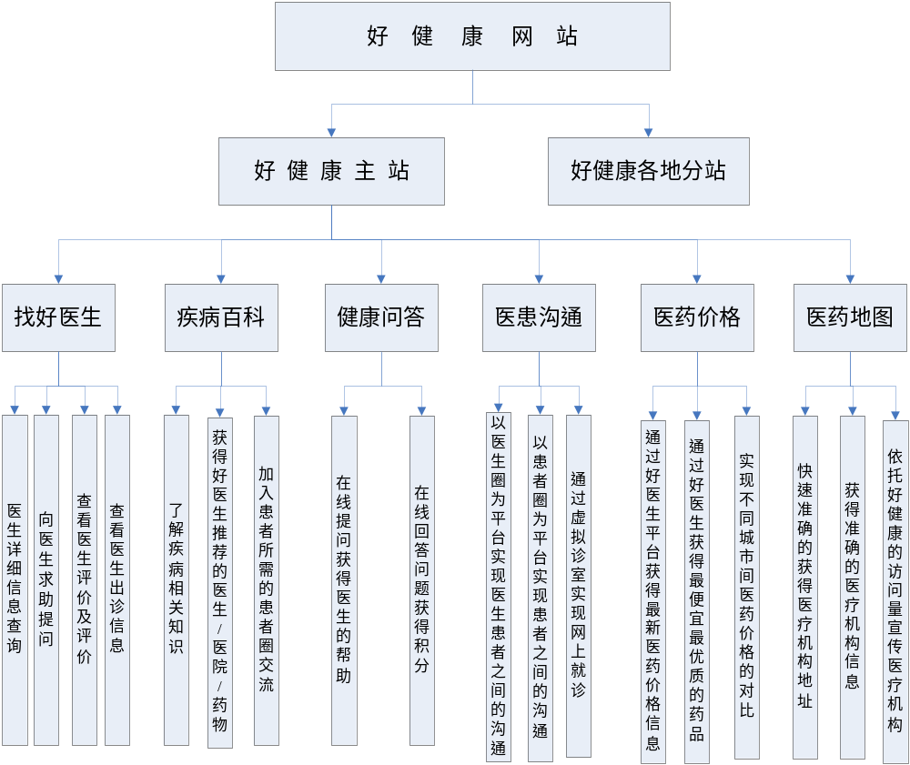

找好医生业务流程
主要包括如下环节：
直接进入找好医生检索→输入医生姓名或选择其他条件（地域、疾病等）→生成符合条件的好医生结果列表页面（数据库中的检索、全网的信息检索）→选择所需好医生→医生详细信息页面（统一固定模版格式）→浏览医生详细信息
好医生业务流程图如下：
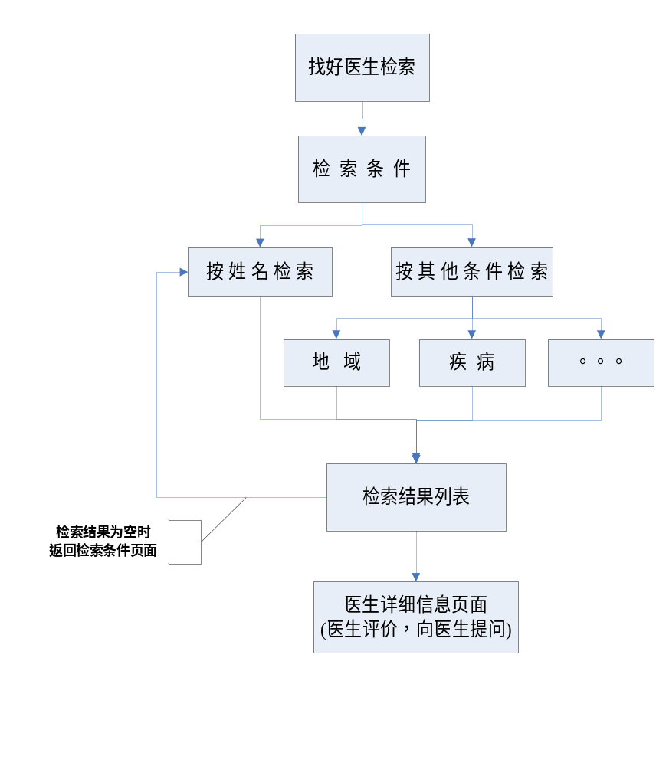找好医生前台包含几个功能：
- 检索功能；
  - 简单检索；
在查询条件中输入所查医生的姓名，根据用户提交的医生姓名快速准确的检索得到医生详细信息。
  - 多条件高级检索
用户（患者）查询自己所需要的好医生时，可以直接输入好医生的姓名检索得到医生的详细信息，如果不清楚医生的姓名，可以根据用户（患者）输入的疾病名称或者疾病症状检索出自己所需要的好医生列表，如果用户（患者）希望进一步缩小医生范围，可以通过缩小地域范围进行好医生的查找。直到检索出自己满意的好医生！
- 医生相关页面模版
  - 医生相关信息：
在医生相关信息页面中主要包括以下医生信息：姓名、所属机构、所属科室、主治疾病、出诊信息、医学书籍著作、报道及奖项等信息。
  - 患者圈
患者圈由系统管理员建立，医生可加入患者圈，在患者圈中解答患者圈中患者提出的问题，根据患者对医生回答的满意程度，确定回答问题的医生是否能得到问题奖励的积分。
  - 口碑
用户（患者）在医生详细信息页面中可以直接对医生进行评价，同时可以查看其他用户（患者）对此医生的评论。
  - 个人BLOG
在医生详细信息页面中，用户（患者）可以进入医生的个人BLOG页面，可以在医生的BLOG中向医生提问，同时可以查看其他用户（患者）在医生的BLOG中提出的问题及医生相应的回答。
  - 医生收藏
用户（患者）检索到自己满意的医生后，登陆用户可以以收藏夹的方式把自己满意的医生收藏到个人的个性化页面中的收藏夹中，方便今后擦看此医生的信息。

找好医生模块后台管理：
  - 医生评论及提问信息管理：
主要内容包括：对医生详细页面中医生评论信息的管理功能以及用户（患者）对医生提出的问题及医生解答内容的管理功能。
  - 圈子管理：（普通圈和医生圈）
管理员实现对普通圈子（患者圈）的日常维护和管理，如：对患者圈中相关问题或发言的排序修改，重要信息的突出显示操作，积分的奖励和扣除等操作。
对医生圈的管理：医生圈的管理主要由医生圈的创建者（医生）来实现对医生圈的日常管理工作，如：对新加入医生圈用户（医生或患者）的审核等操作。
  - 关键词管理
此功能只要实现医生与关键词（如，疾病名称）二者之间建立联系的功能，通过热门关键词可以检索到与此类关键词相关的医生信息。
  - 个人BLOG管理
找好医生数据流程图如下：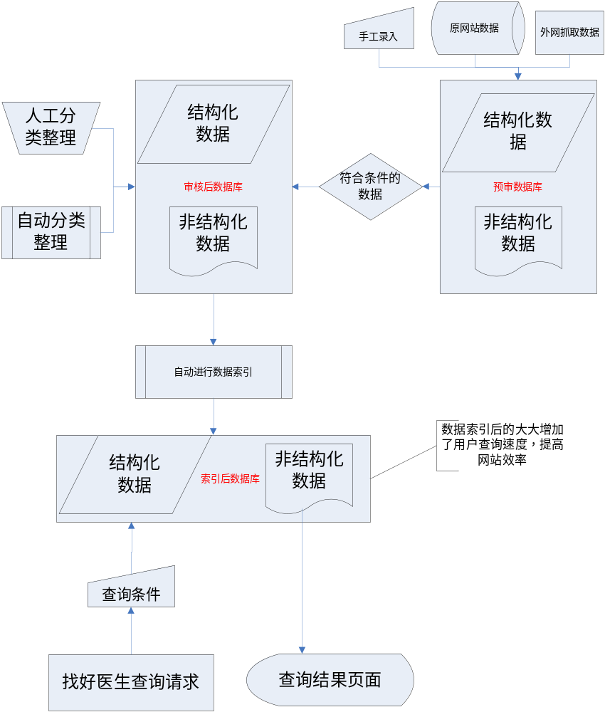

医药价格业务流程
帮助使用者查询医药价格并进行对比及购买医药地址.
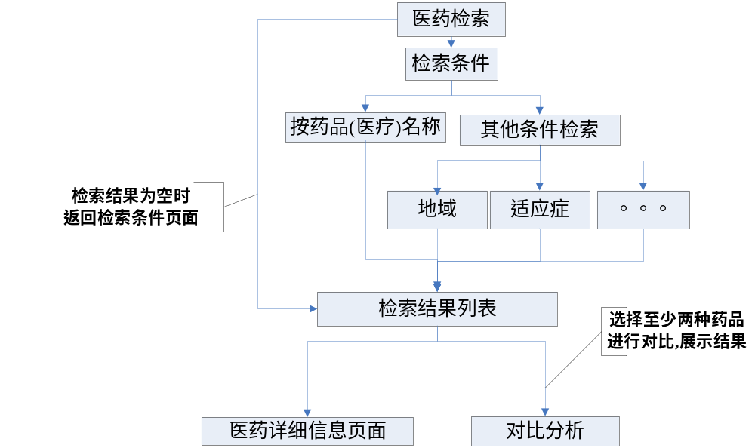
医药价格查询前台包含几个功能：
- 检索功能；
  - 简单检索；
    - 按药品名称检索
  - 多条件高级检索
    - 按适应症检索(即按用户症状检索)
    - 按区域检索(查找用户关心区域药品)
  - 摘要处理；
  - 多次缩进检索；
- 医药相关页面模版；
  - 药品（医疗）的详细信息（由远程网站提供）；
描述:
在药品列表中点击某个药品进入详细信息页.详细信息页显示医药名称.疗效.成分.产地.销售机构等当前药品的详细信息.
医药详细信息页面提供评论入口,评论信息见药品（医疗）的评价及意见反馈
医生详细信息页面为用户提供药品收藏功能，用户检索到自己满意的药品后可以在药品详细信息页面选择收藏此药品实现把此种药品收藏到用户个性化页面中的功能，用户可以通过用户个性化页面中药品查询模块的查看自己曾经收藏过的药品。

  - 药品（医疗）的相关信息（新闻或知识）；
描述:
在药品列表中点击某个药品进入详细信息页,在详细信息页中根据当前医药信息查出相关医药文章或知识显示.点击更多显示更多相关文章及知识.
  - 主要治疗的疾病列表（连接疾病、根据疾病找医生）；
描述:
列出该种药品能够治疗的所有疾病；
在每种疾病旁边支持找医生和查看疾病详细信息连接;
点击某种疾病边上的找医生直接进入治疗此种疾病的医生列表页面;
点击某种疾病边上的详细信息连接进入疾病的详细信息页面;
  - 药品（医疗）的评价及意见反馈
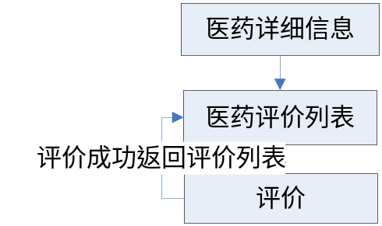
描述:
在药品列表中点击某个药品进入详细信息页,详细信息页显示最近几条评价.点击更多进入当前药品评价列表.用户可以根据自身的用药效果对此药物进行评价，同时用户可以查看其他用户对此药品的评价信息
  - 机构的分布地点（地图显示，主要显示同城，需要选择）；
该功能主要用来显示某一种药品在某一城市或者区域的销售点(以地图方式显示),关于销售点附近的交通和位置需要地图接口提供;对于地图额外的辅助功能可以统一由地图接口提供;
根据地图可以查找周边交通状况;同时能点击地图显示机构的信息,以便查找者使用;

- 价格对比
  - 机构间的价格对比（同城、区域）
  - 和国家制定价格的比较
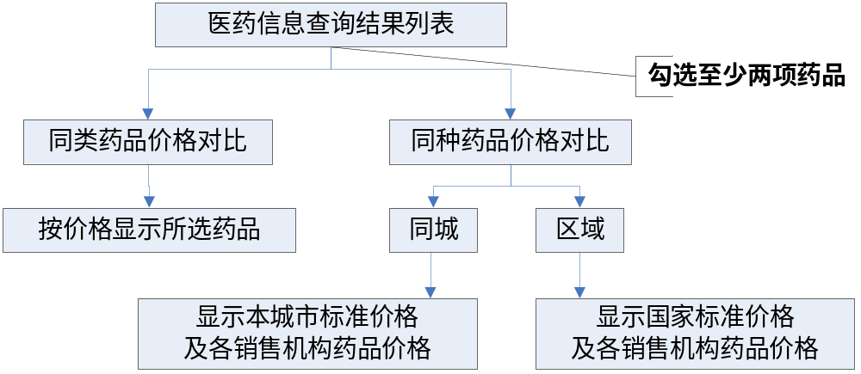描述:
同类药品信息价格对比:
从结果列表页选择其中的两条或者多条药品信息,选择对比
显示信息对比页面,内容罗列选中的药品详细信息
在 中的信息对比页面选择价格对比,显示价格对比页面
根据选中的地域信息, 没有选中地域信息的按照IP来源确定地域
价格对比页面中的信息有每种药品在该地域的国家标准价格和该条药品的价格,标准价格由红色的字体显示
同种药品的价格对比:
同城对比:
在搜出的药品列表页面选择同城价格对比
根据地域信息取出该地域该种药品在不同机构的价格,同时列出地域国家标准价格, 以列表方式显示;如果条数较多,可以考虑分页处理,地域国家标准价格用红字表示.

区域对比:
在搜出的药品列表页面选择区域价格对比
根据药品名称取该种药品在不同区域的标准价格以列表方式显示,如果条数较多,可以考虑分页处理

医药价格后台描述:
药品详细信息后台:
医药信息由好医生网站提供.导入到远程网站数据库.由管理员审核通过并发布才能在前台搜索到.
药品评论信息描述:
管理员可以删除带有侮辱性的评价.或者修改措辞不当的评价.
对评价进行管理;
机构分布地点后台描述:
见机构业务流程
医药价格对比后台描述:
由管理员在标准价格模块增加国家或地区标准价格.以便对其他机构药品进行价格对比

医患沟通业务流程
把医患沟通作为一个栏目来说比较牵强，其实这是整个远程网站的核心主题，主要是通过一个个网站既有的栏目内容模块，由使用者自行组合的一个个性化社区平台，在这个平台上，使用者集中了自己关注的内容，同时系统根据使用者的行为，智能分析，并推送出使用者感兴趣的内容，这些内容构成了使用者的个性化互动平台：
进入医患沟通→显示使用者自定义的信息平台（第一次登录使用系统默认平台）→列出使用者感兴趣的信息（按照使用者角色的不同，显示的内容不同）→点击进入相关的内容→浏览信息
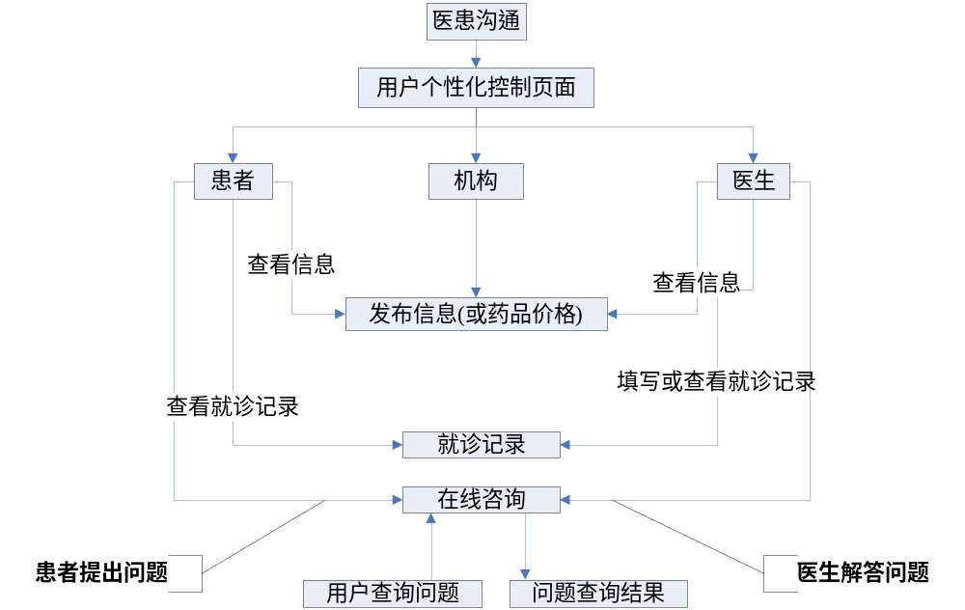
包含几个功能：
- 个性化页面定制；
  - 选择页面表现形式（两栏、三栏）；
  - 选择页面显示内容板块；
  - 选择内容板块显示的内容；
  - 系统根据用户使用习惯推送的信息；
- 个人控制面板系统（按角色）；
  - 医生
    - 个人信息修改；
    - 发布关注或通知信息
    - 建立医生圈（一定权限），（输入病例的患者或自行加入的患者及其他使用者）
    - 修改出诊通知（网上、网下）
    - 网上咨询问题查询（自己回答的）
    - 网上虚拟诊室
      - 查看挂号情况（网上虚拟诊室、网下）
    - 录入就诊记录，（在医生的工作面板中增加记录患者就诊记录的入口，此功能只记录患者就诊记录，如：时间，姓名。。。。）
    - 患者评论;
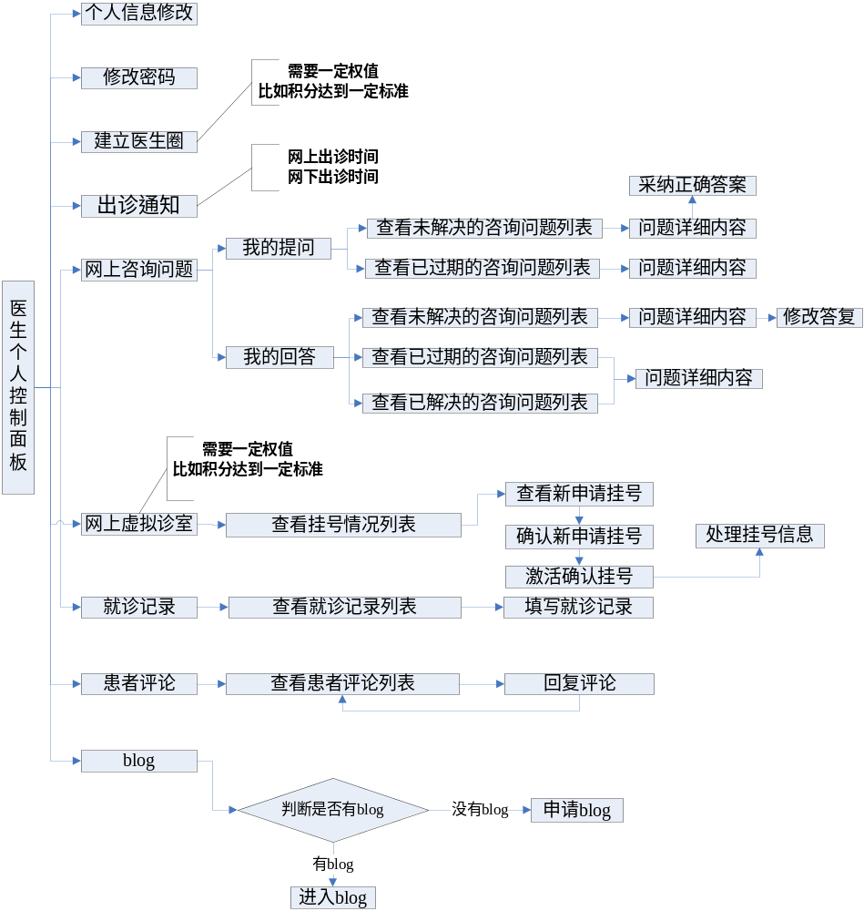
描述:
医生个人控制面板
修改个人信息:
个人信息包括用户姓名、地址、联系电话等信息.
修改密码:
需要提供旧密码以及新密码并确认
建立医生圈:
医生需要获得一定权值(比如积分)才可以建立医生圈,医生有管理医生圈的责任.建立医生圈需要系统管理员审核.医生可以为圈子增加圈子的管理员.
网上问题咨询:
我的问题:
查看已回复问题,采纳答案.
查看已过期(未解决)问题
我的回答:
查看未解决问题,可修改答复
查看已解决和已过期问题.
网上虚拟诊室:
查看挂号列表,挂号信息分为几种状态.首先查看新申请的挂号信息.
进行确认.确认之后激活挂号信息.开始处理挂号信息.
就诊记录:
医生根据真实患者就诊情况填写就诊记录.就诊记录包括患者姓名,时间,症状,治疗过程等.
患者评论:
医生可以查看患者对自己的评论并进行回复.但不能删除评论.
个人blog:
如果有blog,则直接进入医生blog页,如果没有则进入blog申请页面.
  - 患者
    - 个人信息修改；
    - 建立疾病圈（一定权限）
    - 查看挂号情况（网上虚拟诊室、网下），看是否挂上；
    - 网上咨询问题查询（自己提出的）
    - 健康档案管理（讨论）匿名
      - 记录患者的健康档案（已牙齿为例）
      - 通过患者填写相应的病例，得出患者目前的情况
      - 通过三维立体模型（交互），得出现在的情况；
      - 根据患者填写的判断，从牙齿病例库自动生成患者牙齿的诊断报告，并从医生库、医药库、资讯库自动推送出相应的医生、医药及资讯信息，分为同城和异地两种模式。
      - 患者可以主动提交其病例情况给某个医生，并得到相应一对一的在线咨询服务，同时自动加入此医生的圈子及疾病圈；
      - 提交的病例存储于此医生的病例记录中；
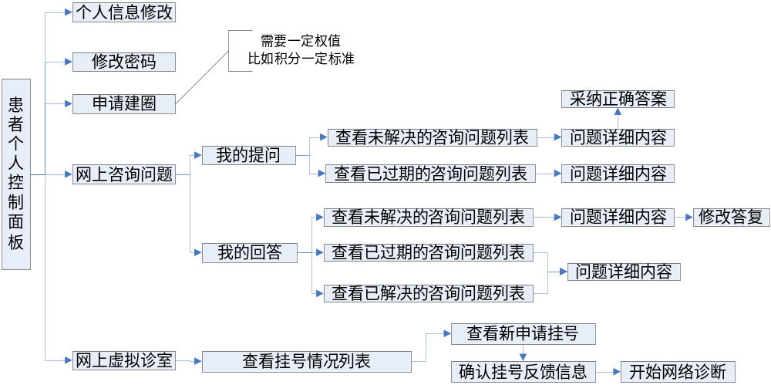
描述:
患者个人控制面板
修改个人信息:
个人信息包括用户姓名、地址、联系电话等信息.
修改密码:
需要提供旧密码以及新密码并确认
建立圈子:
患者需要获得一定权值(比如积分)才可以建立圈子, 患者有管理圈子的责任.建立患者圈需要系统管理员审核.圈主可以为圈子增加圈子的管理员.
网上问题咨询:
我的问题:
查看已回复问题,采纳答案.
查看已过期(未解决)问题
我的回答:
查看未解决问题,可修改答复
查看已解决和已过期问题.
网上虚拟诊室:
查看挂号列表,挂号信息分为几种状态.首先查看新申请的挂号信息.
如果医生确认并激活当前挂号信息.即可进行网络诊断
  - 机构
    - 机构信息修改，包括地图坐标信息等空间数据；
机构注册用户登录后，在机构控制面板中，修改本机构在医药地图中的坐标位置，同时可以修改机构相关信息，如：机构地址，机构联系方式等信息。
    - 上传机构资料，建立机构网站；
根据机构上传的资料，选取机构模板，建立机构网站。
    - 发布关注或通知信息，发布价格；
机构注册用户登录后，在控制机构面板中发布本机构医生出诊信息或医疗活动通知等信息。
    - 查看评价及意见；
机构用户登陆个性化页面后可以查看用户（患者，医生，其他机构）对本机构的评价意见，同时可以查看本机构的评分信息。
- 机构评分及评价：
网站用户（医生、患者、机构用户），可以通过远程主页的《名院风采》栏目中查看某一机构的详细信，在机构详细页面中，用户可以对某机构发表评论并进行打分，同时可以在机构列表中查看机构排名及各机构的评分情况！

疾病百科业务流程
帮助使用者了解疾病，掌握疾病的基本知识，同时快速得到帮助，包括推荐的医院、医生、药物、书籍、资料、心得等：
点击疾病名称 →显示出结果（推荐的医院、医生、药物、书籍、资料、心得等，统一固定模版格式）→根据需要进入相应的模块 →浏览模块详细信息
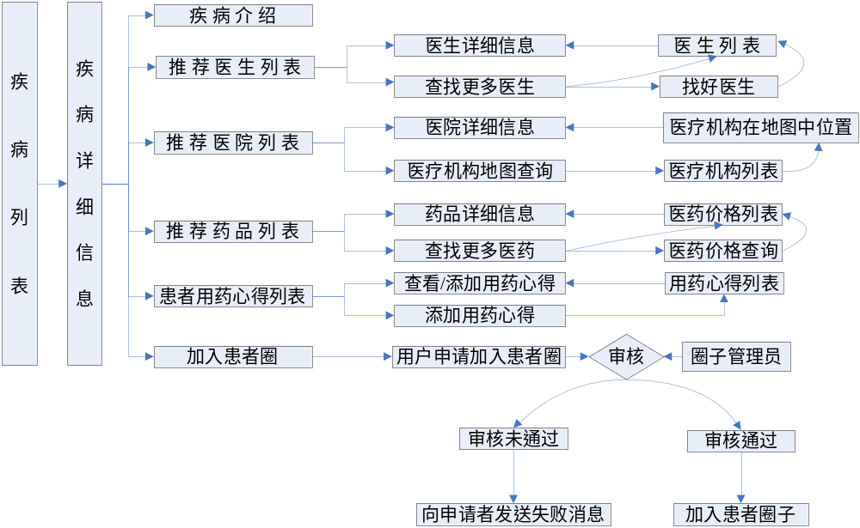
包含几个功能：
- 疾病信息列表；
用户（患者、医生、机构用户）在远程网站主页的疾病百科栏目中可以查看到以科室为大分类的常见疾病列表，如果用户希望查看某科室的更多疾病，可以通过“更多疾病”链接在新弹出的页面中可以查看到以科室为大类的所有疾病列表。
- 疾病信息详细介绍，主要症状、诊断标准；
通过点击疾病列表中的某种疾病，可以看到某种疾病的详细信息，疾病详细信息页面中主要包括疾病的以下内容介绍：疾病名称，疾病类别，疾病高发季节，疾病的预防措施等信息。
- 常用资料及治疗手段；
在疾病详细信息页面同时包含了介绍此种疾病的文献资料以及治疗此类疾病的常规治疗方法。包括中医及西医对此种疾病的治疗方法。
- 系统自动推送的相关好医生、好医院、及药品；
用户（患者、医生、机构用户）在疾病详细信息页面可以查看到治疗此种疾病的好医生、好医院、及药品等信息。
  - 用户根据自己的需要，可以在推荐的医生列表中选择系统推荐的好医生，查看治疗此种疾病的医生的详细信息，如果对系统推荐的医生不满意可以通过“更多医生”的链接跳转到找好医生板块，查找自己满意的医生。
  - 用户在疾病详细信息页面可以查看系统推荐的治疗此疾病的药物列表，同时可以查看药物的价格等详细信息，如果用户希望了解更多能够治疗此种疾病的药物，可以通过“查找更多药品”链接跳转到药品查询模块，查找更多的药品，同时可以查看药品的详细信息。
  - 系统根据疾病为用户推送治疗此基本相关医院，如果用户希望得到根多治疗此类疾病的医院信息，用户可以通过“找更多医院”链接，跳转到“医疗机构地图”查询模块查找到更多治疗此种疾病的医院，在医院列表页面用户还可以根据不同地域查找医疗机构，并在地图中显示机构所在位置及机构简介。
- 同病相联患友圈
用户在疾病详细信息页面可以查看到患有此类疾病的患者圈，用户如果希望加入此疾病的患者圈，可以向圈子的管理员申请加入圈子，等待此疾病圈管理员审批同意，用户受到加入成功的消息后加入此疾病圈。
- 常用药品（药品联展）
- 药品价格查询；
用户可以通过疾病详细信息页面中“更多药品查询”链接跳转到医药价格查询模块，查找用户所需要的药品。
- 用药心得；
用户可以在疾病详细信息页面查看患有此类疾病的患者治疗疾病过程中的用药心得，同时可以发表自己在治疗此种疾病过程中的用药体会还可以对其他患者的用药心得进行补充。
- 相关病例查询（一定级别的特殊授权）

医药地图业务流程
功能概述:
该功能是远程网站的亮点,帮助使用者查看和查找医疗机构的分布,并且能达到给机构做宣传的目的;
前台使用业务流程:
图示如下:
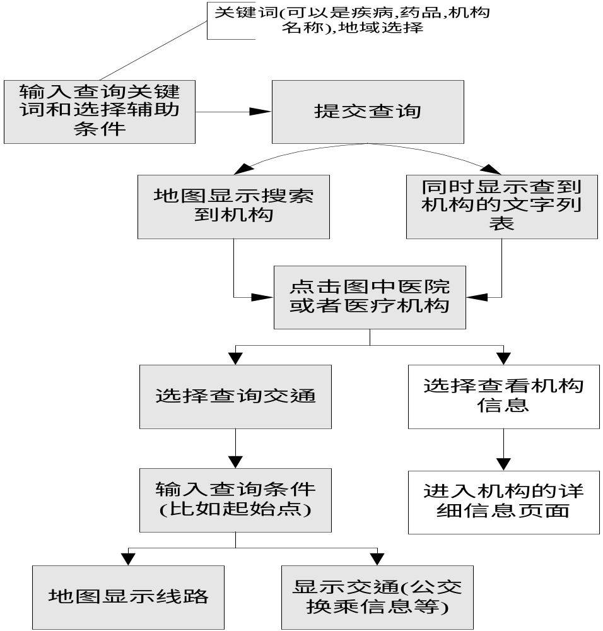

描述:
进入地图查询模块->输入查询条件->地图和列表方式展示查询结果
查询结果中进行相关交通查询(输入查询条件)->图中显示交通线路
\->列表显示公交换乘
点击图中机构或者列表中的机构->展示机构的详细信息
\->进入机构的网站
后台相关管理:
- 地图信息管理及导入,主要是交通信息
通过地图后台管理功能对地图信息进行增\删\改\查
- 机构的管理见5.2.1

在线咨询业务流程
帮助网站用户快速准确的得到广大医生的帮助，解决心中的困扰：
（咨询者）在线咨询首页→点击我要提问→输入提问信息及相关信息（如问题悬赏、问题分类等）→发布信息→等待答复 →随时浏览，15天内处理问题（过期处理，扣分，问题无效；选择出最满意的答案，关闭问题等）
（回答者）在线咨询首页→点击问题→点击我要回答→发布信息（每个问题每人只能回答一次，在问题没有关闭之前可以修改回答，但是不能超过5次）→等待答复 →如果答案被评为最佳答案，则获得悬赏积分，否则获得参与积分。
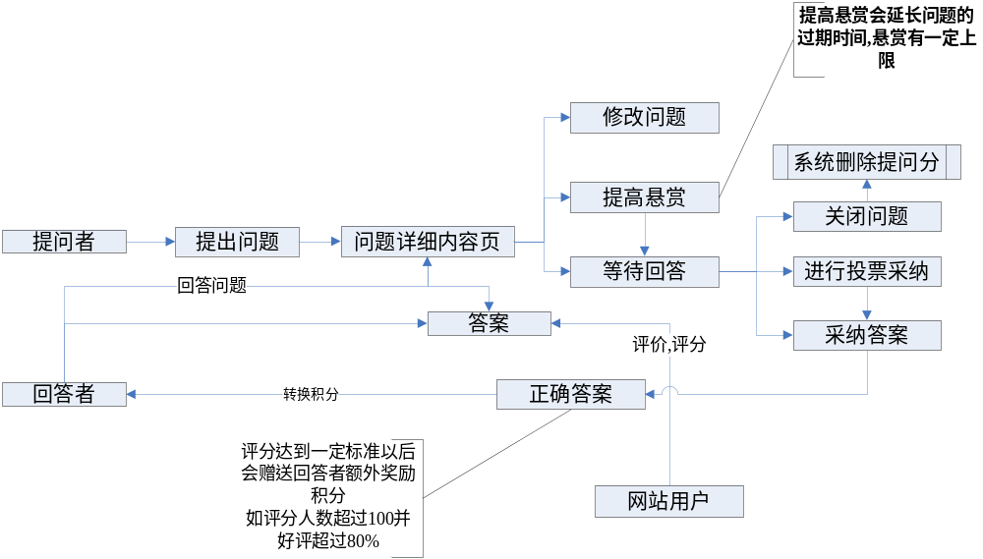
包含几个功能：
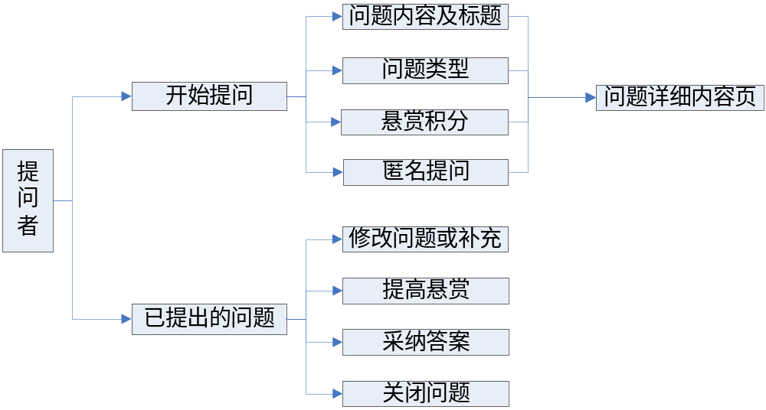 问题提问(问题处理)
- 问题提出；
  - 详细说明问题：
您可以详细描述您所遇到的难题，以得到网友最好最有针对性的回答。
  - 设置问题分类
请您切记为您的问题选择一个最恰当的分类，因为只有这样，您的问题才能在第一时间内得到正确解答。
  - 设置悬赏分
设置悬赏分，可以让您的问题得到更多的关注，当然悬赏分越高，受关注度也越高。设置了悬赏分，悬赏分便从您的积分中扣除，并在您选择了最佳答案后，赠送给最佳答案的回答者。
  - 设定匿名
当某些提问属于您的个人隐私，您可以设定匿名提问，这样，您的用户名便不会出现在问题页面上，取而代之的将会是“匿名”二字。 匿名将被扣除一定的积分.
  - 提交
- 问题处理
  - 采纳答案
选择一个您最满意的回答为最佳答案，结束提问；被采纳的回答就被您选为问题的答案；此时问题的状态变为“已解决”，形成“远程网站”的新资源；被采纳的回答者可获得20分系统奖励和您悬赏出去的积分。您采纳回答时，可对答案发表评价，当您想对回答者表示更多的感谢，可以追加悬赏分。
  - 问题补充
可以对您的提问补充细节，以得到更准确的答案；最多可补充5次。
  - 提高悬赏
提高悬赏分，以提高问题的关注度，此时系统自动延长该问题的有效期 3 天；如果您一次追加悬赏 20 分以上（含 20 分），系统会将问题在所在分类的“待解决问题”列表中显示为最新，类似于新提出的问题。
  - 无满意回答
当您觉得没有满意的回答，还可直接结束提问，关闭问题。
- 问题关闭
  - 如果提问者在15天内没有处理问题（选择最佳答案、通过提高悬赏延期问题有效时间、设置投票和选择无满意答案），而该问题的回答少于等于三个且最长回答不超过45字，则问题会过期并被系统自动关闭。
  - 如果提问者对某问题选择无满意答案，则该问题被系统自动关闭。
- 问题过期；
  - 如果提问者在15天内没有处理您的问题（选择最佳答案、通过提高悬赏延期问题有效时间、设置投票和选择无满意答案），且该问题有一个或以上的回答，并不满足自动关闭条件，则问题会过期。对于只有一个回答的过期问题，会自动进入“已解决”状态。
  - 在提问者个人控制面板的“我的在线咨询”下“过期提问”中会将这些有回答的过期问题单独列出，您可以继续处理这些问题（选择最佳答案和选择无满意答案）。
  - 您每处理一个过期问题，就可以得到系统返还的积分。
  - 只要您还有过期问题未处理，您就无法在“在线咨询”进行新的提问。
积分增加:
操作 | 获得积分数 | 说明
日常操作
新用户首次登陆 | ＋20 | 完成帐户的激活
每日登陆 | ＋5 | 每日只在第一次登陆加分
回答
提交回答 | ＋2 | 每日最多可获得20分
回答被采纳为最佳答案 | ＋20  ＋悬赏分 | 回答被提问者采纳为最佳答案，或者通过投票被选为最佳答案，回答者可获得系统自动赠送的20分＋提问者设置的悬赏分
减少处罚
处理过期问题 | ＋10 | 过期自动转投票问题选出最佳答案或提问者对过期问题进行处理，包括采纳最佳答案和选择无满意答案，提问者都可以获得系统返还的10分
其他操作
奖励
最佳答案受到大量好评 | ＋50 | 最佳答案被评价的次数达到200次，若其中评其“好”的次数达到总次数的80%，系统给最佳回答者增加50分奖励积分。
积分降低:
操作 | 降低积分数 | 说明
提问
悬赏付出 | －悬赏分 | 提问用户设置悬赏、追加悬赏，扣除相应积分。第一次设置悬赏分最少为5分，最多为100分或其积分上限（当积分不足100时），追加悬赏分最多为50分或其积分上限（当积分不足50分时），悬赏付出的分数将不会返还。
匿名提问 | －10 | 提问用户采用匿名方式提交问题，扣除10分悬赏
处罚
提问上线后被删除 | －20 | 提问上线后，被管理员删除，扣除提问用户20分，答复者不扣
回答上线后被删除 | －10 | 回答上线后，被管理员删除，扣除回答用户10分
评论上线后被删除 | －5 | 评论上线后，被管理员删除，扣除评论用户5分
问题15天内不处理 | －20 | 问题到期，提问用户不作处理（不做最佳答案判断、不通过提高悬赏延期问题有效时间，不关闭问题，或不转入投票流程），在问题直接过期或自动转投票时扣除提问用户20分

远程网站同城子站业务流程
同城子站建设包含主站的一切信息，区别在于将主站中的各种信息按照同一城市进行分类划分。
- 子站包含主站所有的功能
主站功能模块与子站基本相同，但使用不同模板实现主站与子站之间的区别。
- 按照地域进行分类子站；
主站与子站共有同一数据库，主站数据包含子站数据，各子站的数据通过数据库中的地域标识进行区分。
- 用户根据自己的情况，可以选择子站进行检索，缩小范围；
按照单点登录规则，用户从任何子站都可以登录，访问所需界面；

其他流程

机构处理流程
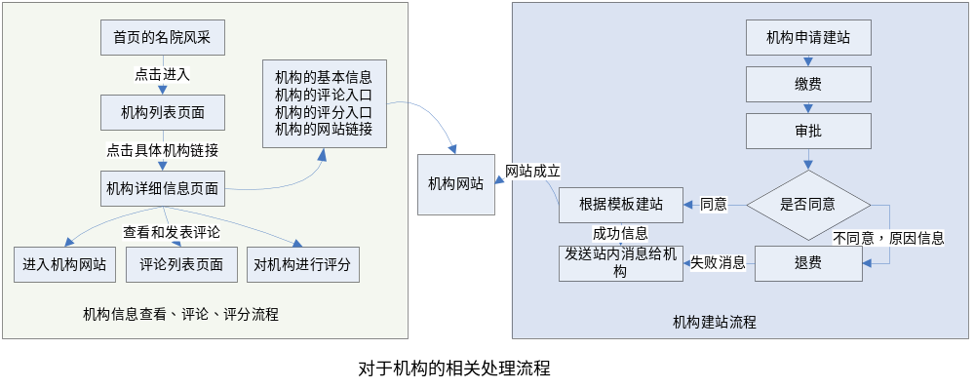
- 个人和医生对机构评价、打分、查看机构的详细信息
点击名院风采进入到机构列表页面（按照地域），点击机构可以进入到机构的详细信息页面，在机构详细信息中进行对机构的评论和打分；
- 对于机构建站的流程处理：(考虑1)
机构在机构的个性化页面里面选择申请建站->缴费（站外流程）->管理员审批通过->建立网站（如果不同意退费）
- 机构建站考虑2:
见机构用户注册流程
机构的管理:
  - 机构信息的增/删/改/查;
  - 机构的评论和打分查看(提供删除功能)
  - 机构的建站审核(通过站内消息发送消息)
  - 机构的地图信息处理

圈子的处理流程
描述：
圈子是贯穿于医生与患者沟通、患者和患者沟通流程中的交流模块
圈子建立者：患者、医生
圈子的建立条件：
- 患者达到一定分数可以申请建圈
- 医生达到一定条件可以申请建圈
圈子建立的控制：
建圈前提控制，使用分数来进行控制，可以进行调节，即当患者达到系统设定的分数可以申请建立圈子，医生达到系统对医生设定的建圈最低分数可以申请建圈。
对于医生、患者可以设定建圈的个数
圈子的管理：
圈主权限和义务：
赋予某一个用户版主身份；
圈子的基本信息;
圈子的公告信息;
圈主和版主权限和义务：
圈主和版主都可以对圈子中问题进行处理（删除、置顶、推荐、活动等）
圈子的建立：
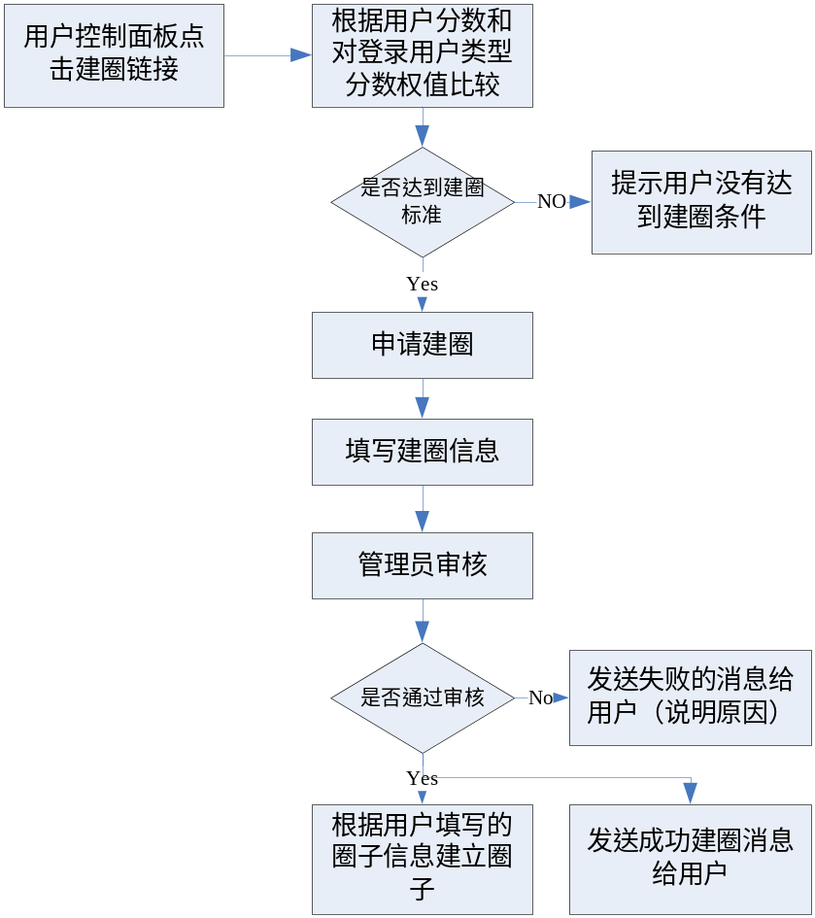

建圈流程
根据登录的角色->达到系统积分->医生或者患者申请建圈->提交建圈信息->审批->审批通过后建圈->发送建圈成功的站内消息
|->建圈失败->发送建圈失败及原因的站内消息
圈子的使用：
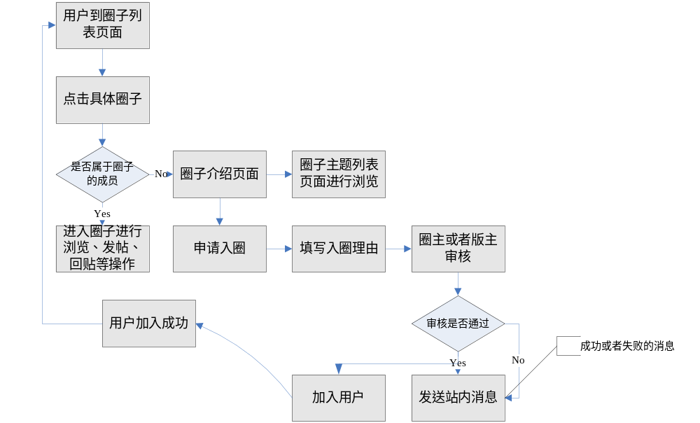

加入圈子和进入圈子活动的流程
- 首先注册用户（医生、患者）需要申请加入到该圈子成为某一个圈子的成员，然后在该圈子中提问和回答圈中的问题；
- 非圈子的成员只能浏览圈中的问题；
圈子中间的积分处理：
当圈中的成员发表新主题、回复、主题被加精、主题被置顶等都可以进行加分（加分条件根据系统对圈子的积分设置）

用户分类
网站前台用户:普通网站用户(患者)\医生\机构
网站后台用户:系统管理员\普通用户(通过权限设置赋予普通用户系统功能)

用户注册
普通网站用户(患者)注册:
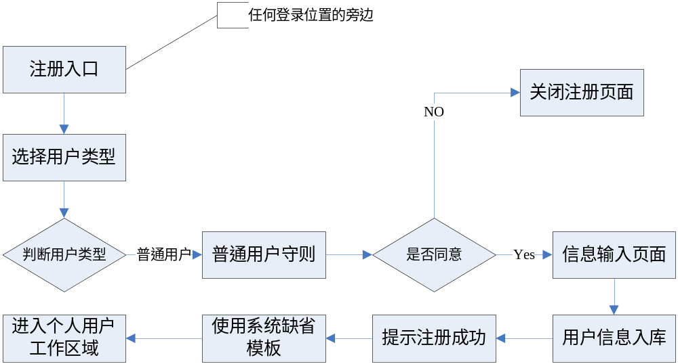
用户注册流程
- 填写注册信息列表，填写内容同好医生协调后确定
注册信息:用户名\密码\用户真实姓名\年龄\职业\电话\Email等
- 注册后即开通服务；
- 新用户所加的权重由系统根据规则自动加载（规则将重新设计），一般默认为100；
- 注册完成后直接进入系统预设的信息平台模板；（注册成功后，信息模板自动插入用户定制表中）；
说明:
  - 按照在远程网站的活跃程度加分（加分规则需要讨论）；
加分处理见按照积分处理模块
  - 当积分达到一定数量时，患者才能开辟新的圈子；
圈子简历与管理见5.2.2圈子处理流程

医生用户注册:
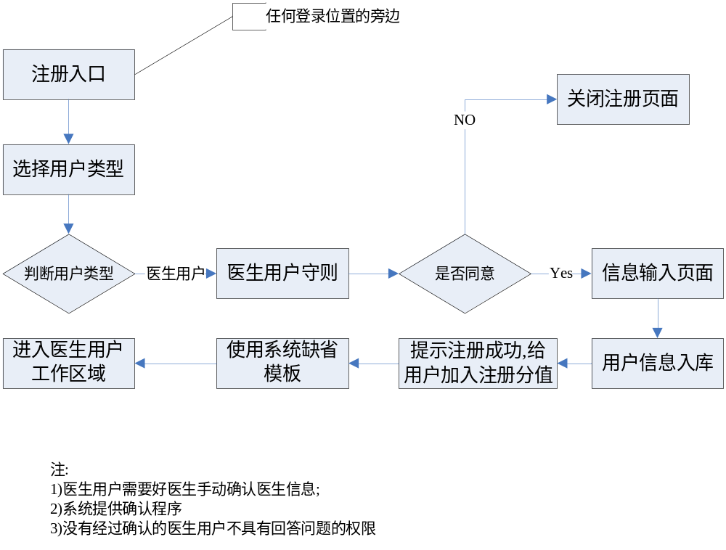
- 填写注册信息列表，填写内容同好医生协调后确定
- 系统自动设置时间，按照当前时间，延后1周作为用户的验证时间；
- 新医生用户所加的权重由系统根据规则自动加载（规则将重新设计，根据职称、职务等）；
- 注册完成后直接进入系统预设的信息平台模板；（注册成功后，信息模板自动插入用户定制表中）；
说明:
- 未经好医生确认的医生用户，不能进行问题回答及获得额外积分,在各个问题回答调用积分接口来处理
- 当积分达到一定数量时，医生才能开辟新的圈子，及建立网络咨询诊所；
见好医生流程中的网上虚拟诊室流程
机构用户注册:
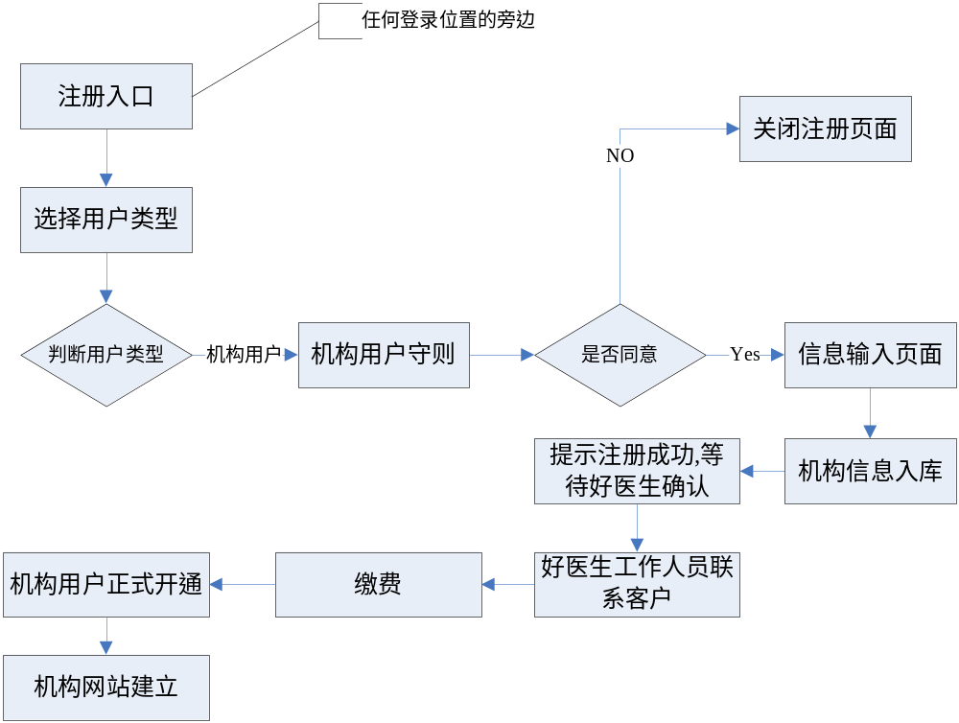
- 填写申请，（申请方式由好医生确定）
- 由我方客服人员，按照用户提供的资料为其做设置，设置完成后电告对方系统管理员；填写的内容同上；
- 机构用户的购买时间为1年或几年；
- 直接转到建站服务，每个注册的机构必须使用远程系统提供的建站系统，在好医生建立自己的网站。

用户登录
描述:
输入用户名\密码\选择用户类型->确认用户信息正确性->根据用户类型缺省进入用户个人定制的工作平台(第一次登录,显示缺省的工作平台)
说明:
对于用户的每次登录操作根据积分系统给用户加积分

用户个人平台定制
描述说明：定制个性化页面
定制个性化页面流程图如下：
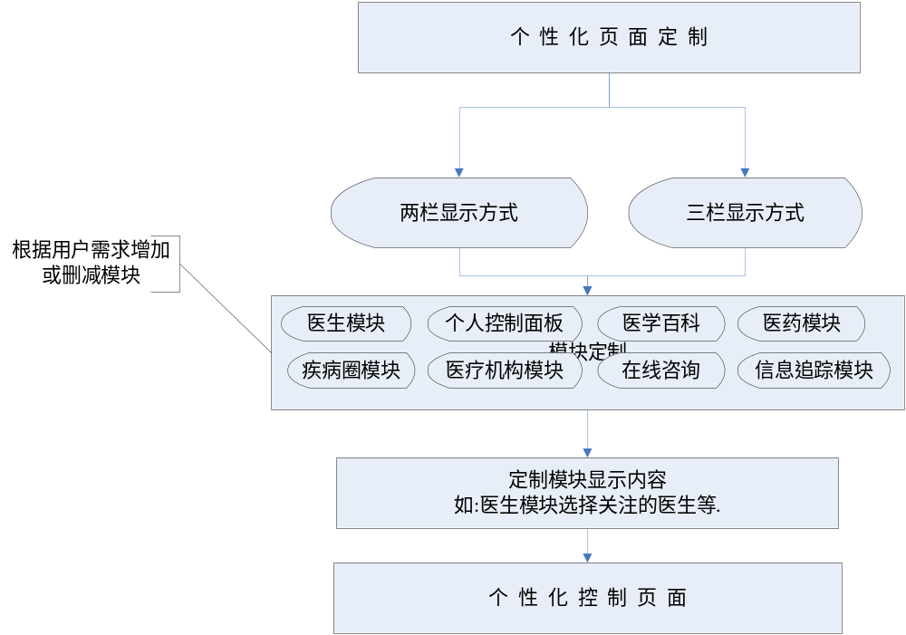
信息定制分为：
    - 选择平台所显示的显示方式
      - 两栏；
      - 三栏；
    - 设定显示内容
共8个栏目模块，平行选择：
      - 医生模块
        - 选择栏中医生先按分类，然后按照汉语拼音排列；
        - 可以高级检索，在选择栏中列出结果，如果没有结果，提示检索为空；
        - 双击人物，此医生被选中，放入选择栏中；
        - 如果人物重名，单击医生，在人物详情栏中出现医生概况，认为要选择的是此人，则双击鼠标，医生入选择栏中；
        - 可以多选；
        - 保存；
      - 疾病圈模块
        - 选择栏中按疾病科目展示；
        - 可以高级检索，在选择栏中列出结果，如果没有结果，提示检索为空；
        - 双击选中的疾病圈，放入选择栏中；
        - 可以多选；
        - 保存；
      - 医药模块
        - 选择栏中按医药大类展示，点击大类进入下级类别；
        - 可以检索，在选择栏中列出结果，如果没有结果，提示检索为空；
        - 双击选中的结果，放入选择栏中；
        - 可以多选；
        - 保存；
      - 医疗机构模块
        - 地域选择栏中按地域大类展示，点击大类进入下级类别；
        - 双击选中的机构，放入机构选择栏中；
        - 可以多选，结果为交叉检索，；
        - 保存；
      - 医学百科
        - 选择栏中按医疗百科大类展示；
        - 双击选中的类别，放入选择栏中；
        - 可以多选；
        - 保存；
      - 在线咨询
        - 选择栏中按咨询大类展示；
        - 双击选中的类别，放入选择栏中；
        - 可以多选；
        - 保存；
      - 用户个人控制面板（按照自己的情况）
- 医生
  - 医生介绍
  - 著作或论文
  - 相关信息（新闻或其他宣传及奖项）
  - 出诊时间
  - 擅长的疾病
  - 推荐的书籍
  - 疾病的一些常识及体会
  - 发布的关注及通知（针对患者）
  - Blog
  - 患者圈（输入病例的患者或自行加入的患者及其他使用者）
  - 学术讨论研究组
  - 问题荟萃（在线问题解答）
  - 患者对医生的评价
  - 诊断记录
    - 医生每隔一段时间输入病人的病例（如何和患者对应）
    - 输入的档案只有本人或档案记录的患者及获得授权的人方能浏览
    - 档案患者本人可以填写近期的状况及现象附加在病例后面，以便医生进一步了解及跟踪病人的情况
- 患者
          - 同病相联患者圈（疾病圈）
          - 加入的医生
          - 相关资讯
          - 检索（医生、医药）
          - 健康档案管理
            - 记录患者的健康档案（已牙齿为例）
            - 通过患者填写相应的病例，得出患者目前的情况
            - 通过三维立体模型（交互），得出现在的情况；
            - 根据患者填写的判断，从牙齿病例库自动生成患者牙齿的诊断报告，并从医生库、医药库、资讯库自动推送出相应的医生、医药及资讯信息，分为同城和异地两种模式。
            - 患者可以主动提交其病例情况给某个医生，并得到相应一对一的在线咨询服务，同时自动加入此医生的圈子及疾病圈；
            - 提交的病例存储于此医生的病例记录中；
          - 相关书籍
          - 患者情况自我介绍
- 机构
机构自建站。
      - 信息追踪模块
        - 按照关键字直接从知识库或数据库中提取相关的最新信息；
        - 按照日期排序
        - 保存；

与使用者签订委托转付合同
描述说明：
平台浏览功能分为：
    - 栏目模块拖拽
      - 在几个模块之间互换位置；
      - 记录互换的位置排序；
    - 栏目模块重新设置
      - 点击栏目模块的设置按钮（或连接）；
      - 返回本栏目模块的设置页，原设置信息带回，并显示在相应的位置；
      - 重新设置；
      - 保存后返回上一级平台页面，并刷新页面；
    - 合并信息显示（仅限资讯类信息）
      - 点击每条信息前的复选框，进行信息选择；
      - 选择的信息记录到COOKIE中（要求用户使用COOKIE，否则合并功能不可用）；
      - 点击合并显示，所选择的信息将会在一个页面中显示，显示方式为干净的页面格式（TXT格式）；
      - 合并显示后，COOKIE将清空；
注：一次合并显示的文件不能多于20篇。
    - 添加新的信息内容模块
      - 点击添加新的栏目；
      - 按照定制栏目模块的流程；
      - 保存后返回上一级平台页面，并刷新页面；
    - 平台重新设置
      - 清楚原平台的所有设置（提示，告诉用户要清除所有的栏目模块设置）；
      - 直接返回到设定平台，将原平台名称和设置的栏目模块信息数量带回。
      - 重复设置栏目模块的过程；
      - 保存；
    - 信息平台删除
      - 点击删除；
      - 弹出提示询问是否删除；
      - 选择是，直接从数据库中删除此用户的平台信息及相关栏目模块信息；
      - 系统直接跳到信息平台的设置位置；
    - 内容模块删除
      - 点击删除；
      - 弹出提示询问是否删除；
      - 选择是，直接从数据库中删除此用户的平台的相关栏目模块信息；
    - 点击更多，显示栏目模块的信息列表

信息发送
描述说明：
- 点击信息浏览页（终极页面）；
- 点击信息转发；
- 弹出窗口，显示文章连接、标题、摘要及发送者的话；
- 填写接收人邮件地址；
- 发送的信息记录到邮件转发表；

相关信息
描述说明：打开文章浏览页，根据文章内容，自动找到文章的相关文章，并返回结果。列出最相关的前10条信息

信息浏览
描述说明：点击标题，打开最终浏览页，包含：打印、转发、相关信息、相似信息、关于此篇文章的聚类、字体大小改写、文章的显示（标题、作者、时间、出处、正文）；

医药价格对比
描述说明：选择要对比的医药，点击比较，医药的相关要素会以表格的形式展现出来，一目了然，同时还可进行异地医药价格对比。

系统功能需求分析
远程网站管理系统围绕着远程网站的使用情况在用户、信息、资讯、积分、数据等方面进行管理。从系统运行环境来看，系统建设功能大致可分为两大部分：对外服务网站、内部信息处理系统。
本部分从内部使用者的角度，对系统功能需求进行了分析和描述。

系统总体功能需求
远程网站管理系统主要功能需求实现以下几个方面的建设内容。

信息抓取采集管理
描述说明：按照指定的连接地址进行信息采集，同时进行信息清洗，按照一定的格式进入数据库。信息采集分为两个部分，竞价信息采集和文本信息采集，采集内容为“远程网站”提供的字段。
功能：
    - 信息采集
- 按照提供的信息连接地址（栏目信息列表），进行信息采集，抓取一定深度的信息，信息采集保证采集的深度和宽度。
    - 信息清洗
- 按照我们定制的信息采集模型，将有效信息从页面中剥离出来。

数据内容管理
描述说明：包含数据管理和信息管理，为网站内容的集散地，由编辑人员进行审核及修改、增加等功能。
功能：
    - 信息审核
    - 信息管理
    - 信息标引
    - 信息发布

系统管理
描述说明：包含操作员管理、字典管理、关联管理、分类管理等一系列重要基础知识的管理，为信息检索和智能推送的基础。
功能：
    - 操作员管理
    - 字典管理
    - 关联信息管理
    - 分类管理
    - 地域管理
    - 积分管理
    - 日志管理
    - 权限管理

模版管理
描述说明：包含建站模板等管理。
- 系统初始化模版
- 机构建站模版
- 医生网络咨询门诊模版

用户管理
描述说明：在后台将统一管理用户注册信息，包括：医生、患者等。同时针对医生进行标引注释，及冻结、激活等操作，包括积分修改以及用户注册的其他信息。

机构管理
描述说明：在后台将统一管理机构注册信息，包括：针对机构进行标引注释，及冻结、激活等操作，检查机构录入的各种信息。

广告管理
描述说明：统一广告发布平台，将广告发布到相应的位置。

广告发布流程如下图：
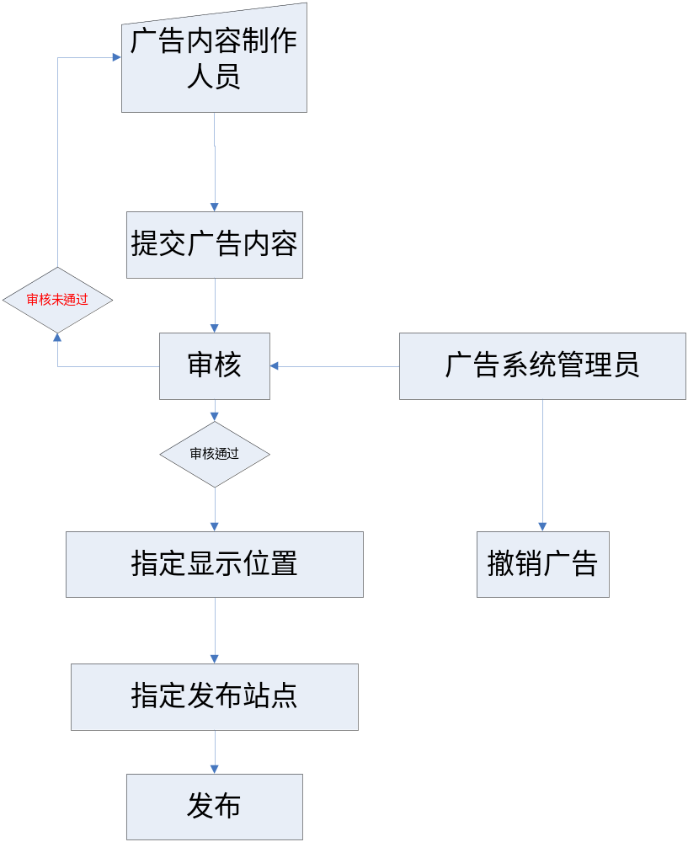
广告点击率查询统计流程图如下
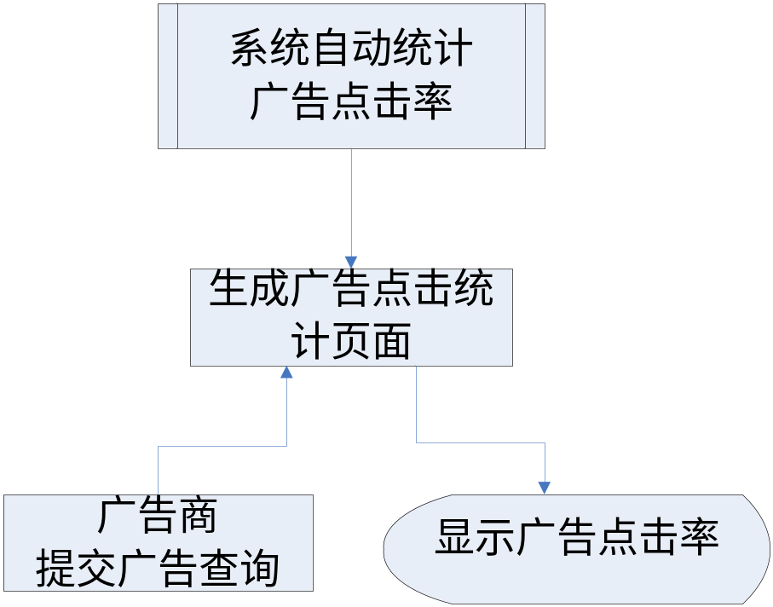

- 广告录入
- 审核
- 发布
- 撤销
- 失效
- 位置指定
- 子站指定
- 广告点击统计（有难度）
- 广告投放商在线查询

地图管理
描述说明：用于地图数据的管理，包含坐标及各种机构信息。
- 空间信息管理

检索管理
描述说明：按照不同检索要求建立索引，控制敏感词汇，进行聚类、提取关键词等的操作。
- 文件全文检索
- 网站全文检索
- 数据库全文检索
- 联合检索
- 排重处理
- 敏感词管理
- 相关处理等

系统信息量分析
远程网站的基础信息，主要包括资讯信息、问题信息、医药信息、评论信息、个人资料信息等。
信息的来源分为原创及转载。
信息处理量按年度统计情况如下，资讯信息每年数量约300万多条，与信息增量基本持平；主要通过抓取获得
原创信息量：近80万条，按每天3万PAGEVIEW，近6000人访问，按照30－35％的概率发布信息。
用户数量：按50万用户数，每天基本用户注册为1600人左右。

系统安全性需求
出于安全性考虑，本系统除了对外业务可运行于互联网络外，业务处理等环节放在VPN专网网络运行，内部网络与外部网络之间要加强安全管理措施，从而保证业务系统在运行过程中的安全。
在系统安全问题上，应充分考虑系统运行安全和信息安全两个方面。
第一个方面是系统管理运行的安全。
1、保障系统安全、可靠和持续运行。
要求能够防止来自外部的恶意攻击，防止来自内容的恶意破坏。
2、保障系统的完整性、机密性和信息访问的权限认证。
要求有信息加密措施，对信息访问实现严格控制，对访问权限进行身份认证。
3、安全机制的易用性
在确保安全的条件下，尽量为系统应用提供方便，实现统一的身份认证和基于角色的访问控制。
4、提供容错风险保障
为了确保系统的可靠运行、数据的完整性，要求本系统必须提供系统容错机制。
第二个方面是信息安全，即数据安全。
1、具备严格的系统访问权限控制，并要具有防止越权操作的技术措施；具备数据保护管理功能，确保数据安全。
2、建立数据备份机制
建立健全对数据的备份机制，利用系统提供的数据备份功能，定期、不定期的进行数据备份，并转存到其它介质；通过数据库服务系统建立数据备份计划，由数据库系统自动完成数据备份工作。
3、提供容灾风险保障
鉴于信息不可损坏、丢失，要求加强系统的意外灾害和人为误操作等不可预知的问题的预防和恢复措施。
通过多种技术手段、管理手段加强对结果存档数据的安全保护措施，从而保证业务系统的数据安全。

系统性能需求
1、稳定性
在系统建设过程中，应该高度重视稳定性和对环境的适应性。在进行网络设计时应选用成熟的产品，保证其具有稳定的性能。同时保证网络的可靠性，防止信息错误与丢失，保障信息传输完整性。系统稳定性的其他方面，还表现在保证系统有效工作时间不低于99％，使系统故障平均间隔时间不低于300天。
2、信息服务指标
- 信息检索响应时间≤3秒
- 信息查重时间≤5秒
3、吞吐量指标
- 支持同时在线用户数不低于10000。
- 并发用户数不低于5000。

系统接口需求
远程网站的接口需求，主要有以下方面：
1、单点登录接口
为配合好医生的单点登录功能，远程网站将设立登录服务器，同时修改好医生网站的登录程序，使之一套方案解决，难点跨域信息加密传输。
  - 牙科诊断模型接口
用户自行标注的牙科信息，将以数字及坐标的方式返回远程数据库，以便用户下次调用及系统根据其输入的规范性答案为其推送陈述性医疗报告。
  - 好医生网站数据库同远程接口
远程网站共享好医生的医生数据资料，并进行同步处理。
本系统中对外服务网站和内部信息处理系统之间的数据接口，在保证数据安全的前提下，确保数据交换的实时性、稳定性。

可扩展性需求
针对于远程网站以后的业务模式，系统结构将采用模块组装方式来满足网站的扩展性需求。

兼容性需求
本系统研发过程中，要充分考虑本系统与现有信息化应用系统或在建应用系统之间的相互兼容性、集成性、界面风格一致性，及数据描述的一致性。

